RE Gas Brennewertkessel bodensehend Calora Tower Ace Gas Wärmeleistung 25 kW

Remeha

Eigenschaften

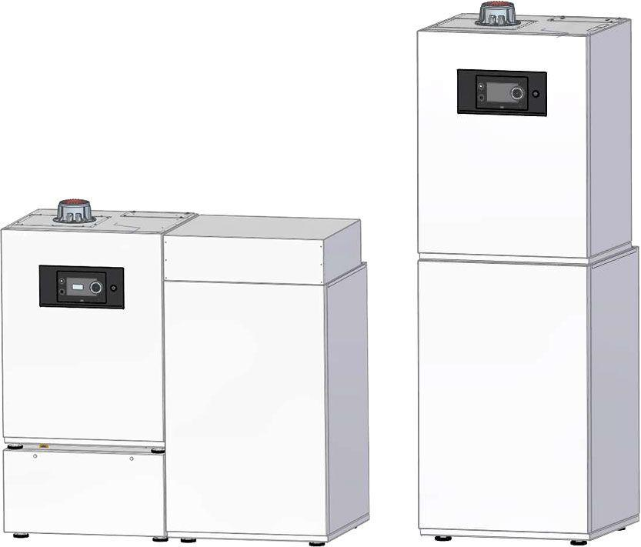

GTIN:

4017042279079

HAN:

7879452